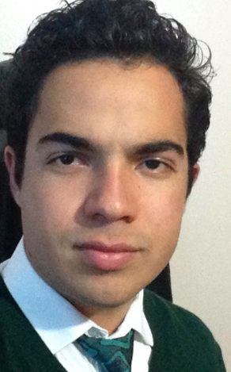
Anthony HOARAU
201 Chemin du Dassy
97430 Le Tampon
Né le : 24/02/1996
hoarauanthony@outlook.fr
Tel : 06.93.40.29.02

Objet : CV

CURRICULUM VITAE

Formations :

-2016/2017 : L2 Administration Economique et Sociale Université de la Réunion (en cours)
-Juillet 2015 : Obtention du permis de conduire
-2014/2015 : L1 Economie Gestion IAE de Savoie validé
-Juillet 2014 : Obtention du bac ES avec mention bien option audio-visuel (Lycée Privé Ozanam)

Compétences :

-Pratique courante du logiciel Movie Maker pour la réalisation de courts-métrages
-Pratique basique du logiciel Excel (fonctions : Somme Si, NBval, NB, Recherchev etc…)
-Pratique basique du logiciel Access
-Pratique basique des logiciels AB6, KOHA (SIGB)
-Véhiculé

Expérience professionnelle :

-Septembre 2016-Juin 2017 : statut Moniteur au sein de la bibliothèque de l’IUT de Terre-Sainte, Saint Pierre
-Fin 2010 : Stage de formation scolaire : conducteur de travaux et assistant de cadre à Roanne au sein de l'entreprise Demathieu&Bard.

Qualités et caractère :

-Très social et volontaire
-Motivé et assidu
-Ponctuel

Langues :

-Bon niveau d’Anglais
-Premier niveau espagnol

Centres d'intérêts :

-Réalisation de courts-métrages (acteur web-série Kill Cake)-Attrait pour l’économie en général, et la culture.

